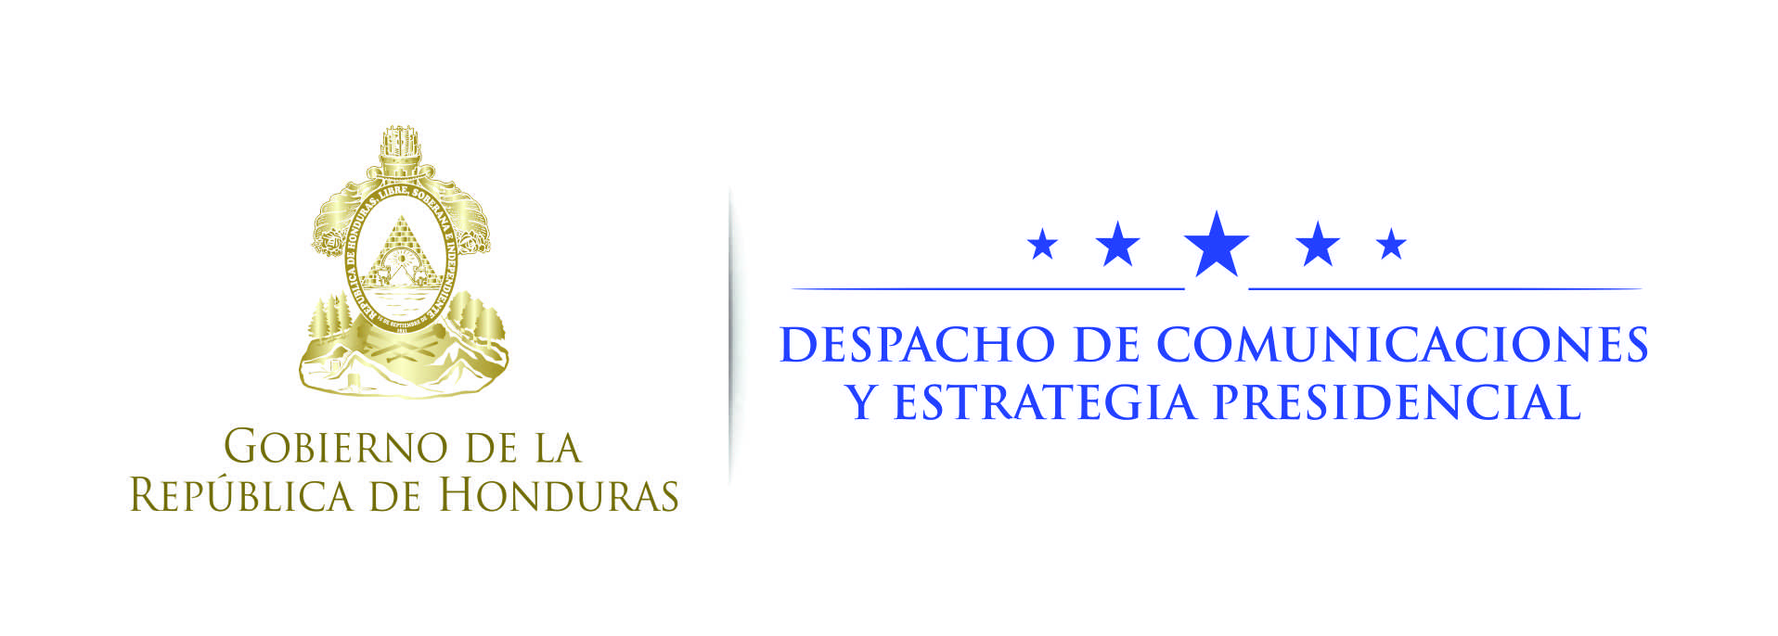

NOTA DE PRENSA

Presidentes del Triángulo Norte ponen en marcha la Fuerza Trinacional contra maras y pandillas

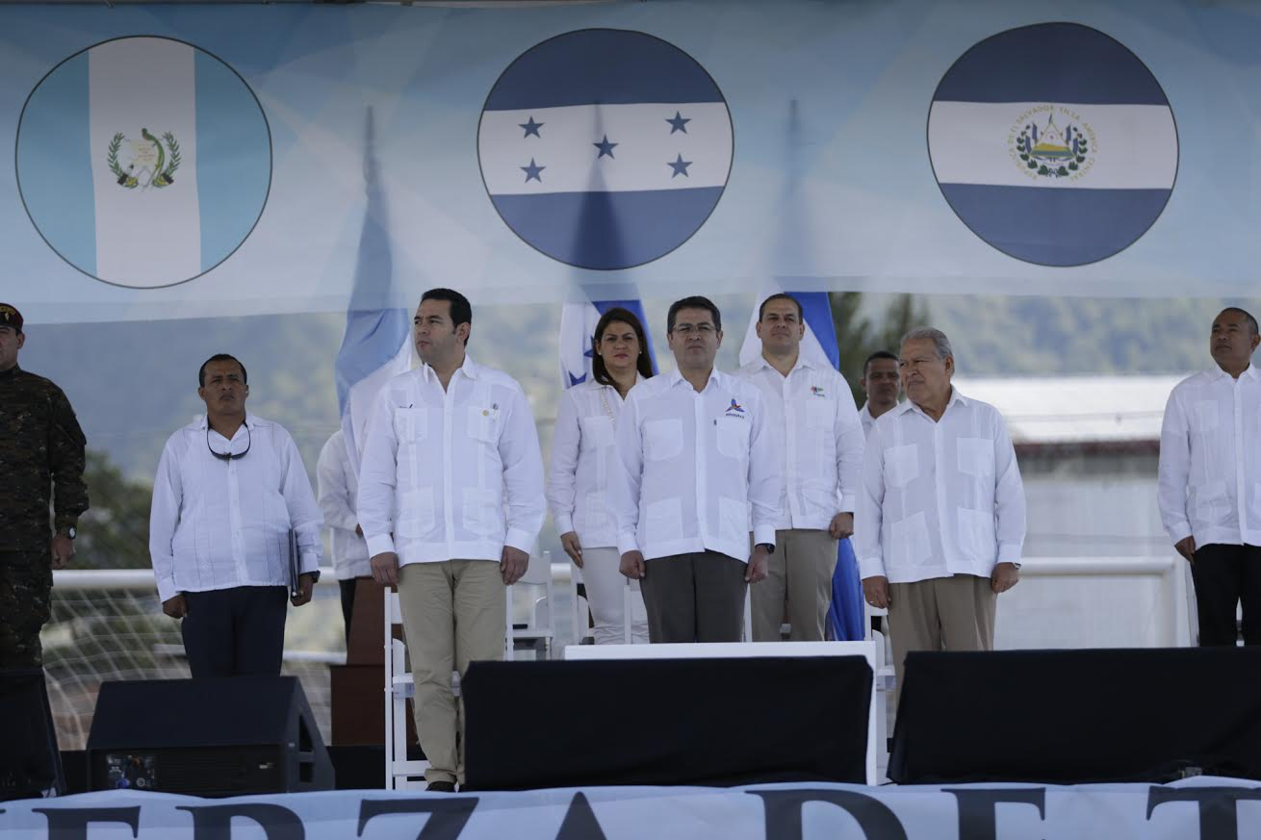
- Honduras, Guatemala y El Salvador “estamos unidos en buscar la paz y la tranquilidad”, sentencia el presidente Hernández.
- “Es el primer esfuerzo de esta magnitud” para erradicar la delincuencia, añade.
- Con esta fuerza habrá coordinación e intercambio de información entre las fuerzas policiales y militares de los 3 países.

Ocotepeque, 15 de noviembre. Los gobiernos de Honduras, Guatemala y El Salvador pusieron en marcha hoy, en Ocotepeque, la Fuerza de Tarea Trinacional para proteger las zonas fronterizas, con lo que se busca combatir y erradicar las maras, pandillas, narcotráfico y otros delitos en la región.

En el evento participaron los presidentes de Honduras, Juan Orlando Hernández; El Salvador, Salvador Sánchez Cerén, y Guatemala, Jimmy Morales, quienes a través de esta iniciativa del mandatario hondureño buscan mejorar la seguridad en los 600 kilómetros fronterizos de los tres países.
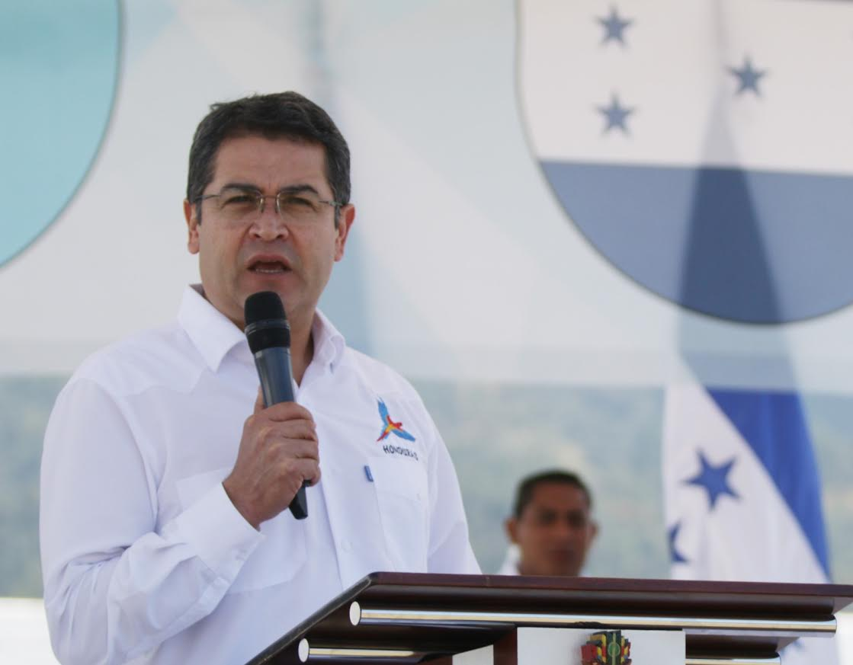

“Honduras es hoy un territorio hostil para el narcotráfico, para las pandillas y para los criminales que derraman la sangre inocente de nuestros conciudadanos”, subrayó el presidente Hernández.

Resaltó que en menos de tres años de su gestión se han desarticulado cuatro poderosos cárteles de narcotráfico, a los cuales “les incautamos más de 327 millones de lempiras, y extraditamos a 12 hondureños solicitados por la justicia de otros países”.

“Honduras no será un refugio criminal; Guatemala y El Salvador tampoco lo serán. Estamos unidos en buscar la paz y tranquilidad”, sentenció el jefe de Estado hondureño.

El presidente Hernández dijo que gracias a los escudos terrestres, aéreos y marítimos se ha reducido el tráfico de drogas provenientes de Sudamérica.

Implementar esfuerzos

El gobernante hondureño destacó que con la nueva Fuerza de Tarea Trinacional se implementarán esfuerzos para permitir una mayor coordinación e intercambio de información entre las fuerzas policiales y militares.

Además, la obtención y el intercambio de permitirán la ampliación de operaciones a nivel regional.

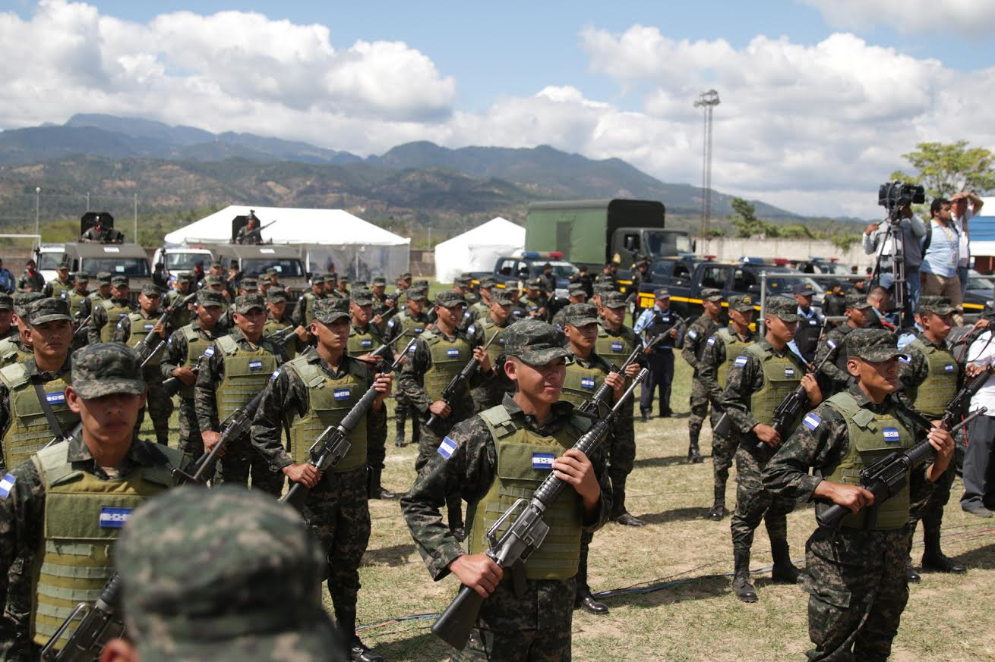

Bloque a las amenazas

Hernández señaló que con la Fuerza de Tarea Trinacional “vamos a hacer frente como bloque a las amenazas y acciones que tanto daño nos han hecho a nuestra gente”.

“Junto a los presidentes Salvador Sánchez Cerén, de El Salvador, y Jimmy Morales, de Guatemala, hemos escuchado ese clamor que emana del anhelo de cada ser humano de vivir seguro, sin violencia, sin temor”, indicó el gobernante hondureño.

Agregó que “somos pueblos de personas trabajadoras, emprendedoras, luchadoras, que han vivido bajo la amenaza de quienes quieren todo fácil y por la fuerza”.

La Fuerza de Tarea Trinacional está conformada por personal de Fuerzas Armadas, Policía Nacional, Ministerio Público y otras instituciones del Estado y operadores de justicia.

Cambiar la historia

El presidente Hernández recordó que el año pasado estos tres países registraron la muerte violenta de más de 17,000 personas y la mayor parte de esa violencia “fue generada por estos grupos criminales”.

Explicó que en Honduras “hemos golpeado las estructuras de las pandillas, les hemos incautado sus bienes mal habidos y a 66 cabecillas los hemos aislado en celdas de máxima seguridad sin privilegios”.

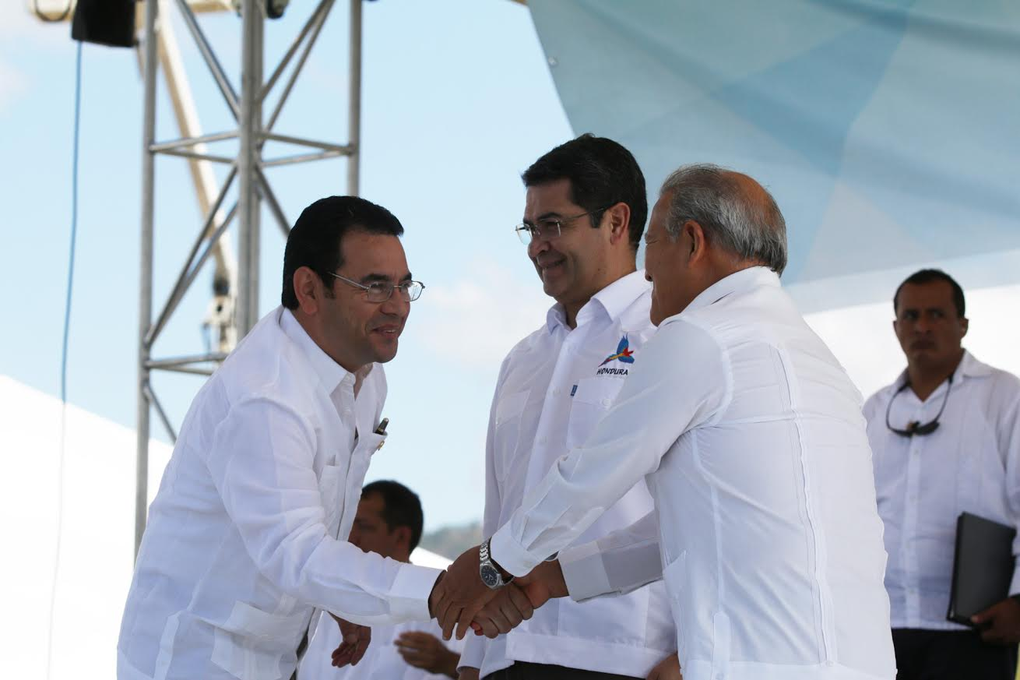
El mandatario aplaudió el liderazgo de sus homólogos Sánchez Cerén y Morales por la iniciativa de implementar esta nueva fuerza de tarea.

Hernández les expresó a los miembros de la Fuerza de Tarea Trinacional que “a ustedes les toca hacer historia; es el primer esfuerzo de esta magnitud".

Agregó que “yo estoy convencido que antes de cada uno de ustedes naciera el creador del universo los tenía destinados para desempeñar este papel de esa Fuerza Trinacional que hará prevalecer los valores del respeto de la vida, justicia, bienestar y que su sacrificio y de sus familias será un ingrediente para una Centroamérica en paz, próspera y con oportunidades”.

Fortaleza y confianza

Por su parte, el titular de la Secretaría de Seguridad, Julián Pacheco, apuntó que la nueva Fuerza de Tarea Trinacional “nos permite avanzar por el sendero correcto, desarrollando una creciente confianza entre las autoridades que luchan contra el crimen en todas sus manifestaciones”.

“Estamos seguros que la implementación de este mecanismo y su innovador modelo de gestión de tres niveles: político, técnico y operativo, es una de sus mayores fortalezas”, afirmó Pacheco.

“Hoy estamos iniciando nuestras tareas con mayores fortalezas y con mayor decisión gracias al entendimiento y a la voluntad manifiesta de nuestros presidentes”, reconoció.

Objetivos de la Fuerza Trinacional

-Neutralizar el narcotráfico.
-Reducir las operaciones del crimen organizado.
-Neutralizar la delincuencia común.
-Suprimir las operaciones de las actividades conexas (tráfico de personas, tráfico de armas, protección del medio ambiente y contrabando).
-Impedir el ingreso a personas que actúan en actividades ilícitas.

Objetivos estratégicos

1. Mantener el control y el orden.
2. Coadyuvar esfuerzos con las demás instituciones del Estado relacionadas en temas de seguridad para que exista un desarrollo integral en la zona.
3. Propiciar un ambiente de seguridad y paz para la población fronteriza.
4. Ejercer soberanía en el Límite Político Internacional.

Tipo de operaciones

- Proveer inteligencia y contrainteligencia.
- Establecer puntos de control.
- Realizar patrullaje terrestre (corto, mediano y largo alcance), a pie y motorizado.
- Realizar operaciones de acción directa a objetivos infraganti.
- Realizar ataques a objetivos limitados (centro de operaciones de narcos y laboratorios de drogas clandestinos, áreas clandestinas de aterrizaje).
- Ejecución de reconocimientos áreas críticas.
- Conducir allanamientos.
- Control de las líneas de comunicaciones marítimas y terrestres.
- Judicialización de casos, solicitar el apoyo del Poder Judicial con un fiscal a cada equipo de tarea.
-Ejecutar órdenes de captura.
-Coordinar operaciones aéreas.

